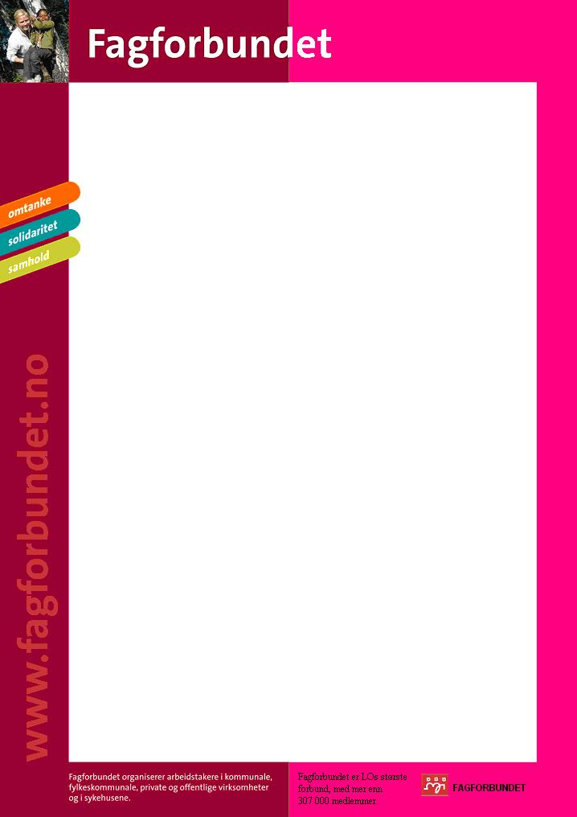
FAGFORBUNDET BØ AVD.367

AVHOLDER

ÅRSMØTE

Dato : 23.01.2025
Tid : 19:00
Sted : Kontrast, Steine

Dagsorden: Konstituering
Årsberetning
Regnskap
Budsjett / handlingsplan
Innkomne saker
Valg

Frist for innsending av saker er 09. januar -25.

Påmelding til tlf.nr : 913 17725
Eller e-post : fagforbundet@boe.kommune.no

Frist for påmelding er 16.01.2025

Velkommen!

Styret

